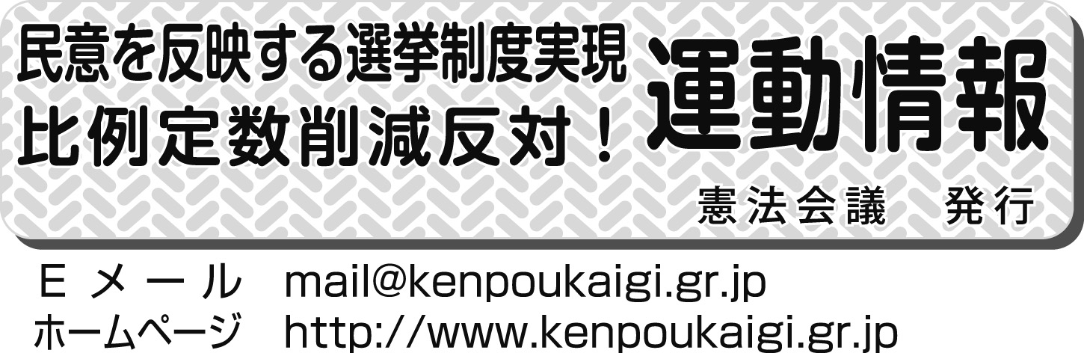
【憲法しんぶん速報版】
=============================
２０１３年８月８日
=============================
第415号Tel 03-3261-9007
本号3㌻Fax 03-3261-5453

5・3憲法集会実行委員会が緊急国会前行動
撤回せよ！姑息な法制局長人事
安倍首相の容認派配置は「ナチス流」9条破壊
2013年5・3憲法集会実行委員会は8月７日（水）夕方、衆議院第2議員会館前で「内閣法制局長官の首のすげ替え、違憲の集団的自衛権行使への暴走に抗議する8・7緊急国会前行動」を行いました。
緊急行動は、内閣法制局長官人事の交替を行い、集団的自衛権行使容認の立場の小松一郎氏（フランス大使）をすえることを議題にするという8日の閣議を前に、この人事案に抗議し、撤回を求め、先の「8・2院内集会」で開催を呼びかけたもの。130人が参加しました。
行動には井上哲士日本共産党参議院議員が参加、連帯あいさつを行いました。井上議員は、集団的自衛権行使容認めざす国家安全褒章基本法制定に道開く内閣官房長官人事は断じて許せないこと、改憲、憲法破壊の本音を露骨に語った麻生発言について7日、日本共産党、民主党、みんなの党、生活の党、社民党の野党5党党首連名で、暴言を非難し、自らの辞任、任命責任を明確にした罷免を求める「声明」を発表したことを報告、参加者を激励しました。吉田忠智社民党参議院議員も参加しました。その他の政党にも、案件の重大さをふまえた参加呼びかけをおこなったことが主催者から報告されました。
行動では、平和を実現するキリスト者ネット、憲法を生かす会、「憲法」を愛する女性ネット、市民憲法調査会、許すな！憲法改悪市民連絡会、女性の憲法念連絡会、沖縄反戦地主会関東ブロックの代表が、それぞれの立場から安倍首相による暴走、憲法と9条破壊の強行への抗議、憲法を守り、生かす草の根からの活動強化の決意を述べました。
憲法会議からは盛本達也全労連常任幹事と平井正憲法会議事務局長が発言しました。盛本常任幹事は、参議院選挙で「大勝」した自民党・安倍政権が集団的自衛権行使容認、海外での武力行使拡大で日本を戦争する国へ、解釈改憲、同時に明文改憲をねらって暴走を加速していることを告発、全労連が、諸課題と結んで、秋におこなう全国4コースの「憲法キャラバン行動」の計画を紹介、たたかいの決意を表明しました。平井事務局長は、憲法会議が3日付で発表した「声明 安倍首相の法制局長人事、麻生副総理のナチス美化発言など憲法破壊策動に抗議する」（別掲2）を紹介しました。
行動では「抗議文」（「集団的自衛権の行使を合憲化するための内閣法制局長官人事に抗議する」・別掲1）を採択し、安倍首相や国会、報道関係者に届けました。許すな！憲法改悪市民連絡会高田健事務局次長が行動提起を行ない、安倍首相の改憲暴走が始まっていることの危機感を共有して、阻止する取り組みを緊急につくることを呼びかけました。またこの日、緊急行動と並行して行われていた「このまますすむと困っちゃう人々の会」の官邸前アクションに希望者の参加を呼びかけました。
【別掲1】

集団的自衛権の行使を合憲化するための
内閣法制局長官人事に抗議する

安倍首相は8月8日の閣議で、内閣法制局の山本長官を退任させ、小松一郎駐仏大使を長官にする人事を決定しようとしています。この人事は、歴代自民党内閣においても内閣法制局が堅持してきた「集団的自衛権の行使は憲法上認められない」という従来からの憲法解釈を覆し、「憲法上、認められる集団的自衛権の行使がありうる」というものに大転換させるための露骨な強権発動であり、断じて許すことができません。
安倍内閣は、集団的自衛権の行使を含む「国家安全保障基本法案」を「閣法」（内閣提出法案）として国会に提出する方針ですが、その場合、内閣法制局による憲法との整合性の審査が必要であり、従来の法制局の見解では憲法９条に抵触するとして、そのままの内容では提出ができません。内閣法制局長官が“憲法の番人”と呼ばれてきたのもこのためです。そしてそのため、法制局長官の後任には、次長が昇格するのが慣例とされ、内閣法制局の自律性がそれなりに担保されてきました。安倍首相は、これを強引に突破するため、集団的自衛権の行使を容認する長官に変えることで法案提出にゴーサインを出させ、憲法９条に抵触しないという国会答弁をさせようというのです。
これは、長く維持されてきた立憲主義の柱の一つである、内閣法制局による法案の憲法審査という重要な役割をねじまげ、内閣法制局の自律性を奪うものです。
実際、新長官に任命されることになった小松一郎氏は、第一次安倍内閣で設置され、集団的自衛権行使の「４類型」をまとめた安保法制懇（安全保障の法的基盤の再構築に関する懇談会）において、その構成と立案にかかわった人物といわれています。憲法を否定する議論を誘導し、憲法を覆す法律をつくることを提唱する諮問機関を動かしてきた人物を、憲法解釈の重要な責任者に任命するのは、憲法への公然たる反逆であり、憲法の尊重擁護義務を定めた99条への違反にほかなりません。
いったん、集団的自衛権の行使に風穴が開けば、その範囲は限りなく拡大させられ、日本は世界のどこででも戦争ができる国になるでしょう。最近出された「防衛計画大綱見直し」に向けた中間報告」は、その方向を随所で打ち出し、第二次安保法制懇は集団的自衛権行使を全面的に認める答申を出す構えです。麻生副総理は「ナチスの手口を学んで」憲法を変えたいという趣旨の発言をしましたが、安倍首相も、「安全保障環境が大きく変わる中で、何が必要かという観点から議論を進める」と実質的な憲法の形骸化を進めることを表明し、憲法違反の既成事実を積み重ねた上で「憲法と現実の乖離」を口実として明文改憲に持ち込もうとしているのです。
私たちは、憲法違反を容認するための今回の内閣法制局長官人事を撤回し、集団的自衛権の行使が明らかな憲法違反であることを内閣と国会が再確認するよう要求します。
2013年8月7日
国会前抗議集会参加者一同
5・3憲法集会実行委員会
ＦＡＸ０３－３２２１－２５５８ kenpou@annie.ne.jp

【別掲2】

【声明】 安倍首相の法制局長人事、麻生副総理のナチス美化発言など憲法破壊策動に抗議する
2013年8月3日 憲法会議

第二次世界戦前のドイツでワイマール憲法を停止においこんだ「ナチスの手口に学んだらどうだ」との麻生太郎自民党副総裁の発言（７月29日）は、たんに麻生氏個人の妄言ではなく、まさに安倍内閣がこれからとろうとしている手法を述べたものであり、断じて容認できません。
安倍首相は、第一次内閣時代いらい集団的自衛権の行使に執念を燃やしてきましたが、第二次内閣ではその具体化に踏み込むべく、秋の臨時国会の冒頭には、「憲法第9条のもとで許容される実力の行使の範囲を超えるものであり、許されない」とのこれまでの政府の憲法解釈変更を公然と宣言することが報じられています（「毎日」７月30日）。すでに集団的自衛権行使容認の第一次報告書をまとめている政府の「安全保障の法的基盤の再構築に関する懇談会」（安保法制懇）も、第一報告書よりさらに踏み込んで、集団的自衛権行使を全面的に容認する第二次報告書を秋までに提出するとしており、政府・自民党はこれらを受けて防衛計画の大綱の見直しとともに、すでに決定している国家安全保障基本法案の国会提出の機会をうかがっています。
安倍首相は、国家安全保障基本法は議員立法ではなく内閣提出の法案として提出することを言明しています。重大なのは、安倍首相がこの閣法提出にむけて内閣法制局長官の配置転換をうちだしていることです。閣法は内閣法制局の同意を得たうえで閣議決定しなければなりませんが、これは、内閣法制局がこれまで一貫して集団的自衛権行使は憲法上許されないことを明言したてきたことへの対応であることは明らかです。しかも後任の内閣法制局長官には、安保法制懇の第一次報告書作成に携わり、「集団的自衛権についての解釈見直し派」と言われている小松一郎氏をすえるに至っては言語道断というほかありません。
安保法制懇の報告書の承認や防衛計画の大綱見直しなどを国会の承認すら得ない閣議決定どおりおこない、その上にたって国会での多数をテコとした法律の制定によって集団的自衛権行使を「違憲」から「合憲」に転換する手法は、麻生氏が賛美するナチス流のやり方で憲法９条を停止に追い込み、自民党改憲案の実現を謀ろうとするものにほかなりません。
私たちは、麻生氏の大臣・議員の辞職、小松氏の法制局長官への任用撤回を求めます。同時に私たちは、安倍改憲内閣が強行しようとしている既成事実の積み上げも、違憲の法律の制定も、改憲も許さず、草の根から世論を巻き起こし、共同の運動で、これらの策動を阻止するために全力をあげる決意です。

